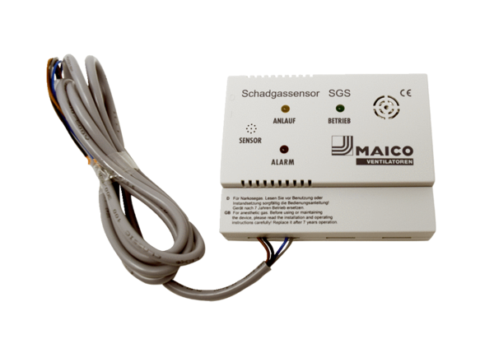Détecteur de gaz nocif SGSUnité de conditionnement : 1 pièceGamme: K
Numéro de référence : 0093.1323Fabricant : MAICO

